数据1km²网格化步骤
如果我想志愿提供一个Flickr点数据（Flickr_Photos_China.shp）给BCL数据共享平台，我该怎么做？
1. 下载及数据准备：
1）下载BCL提供的中国1km²数据网格（China_1km.gdb\Grids1km），以及BCL 提供的全国省份边界数据（China_1km.gdb\B_Provinces）；
下载地址：http://www.beijingcitylab.com/projects-1/14-sinogrids/
2）下载BCL提供的python代码工具：Batch Spatial Join.py以及Adundancy Deleting.py；
下载地址：http://www.beijingcitylab.com/projects-1/14-sinogrids/
3）在ArcCatalog中链接包含China_1km.gdb的文件夹；

右击ArcCatalog\Folder Connections，选择Connect to Folder，在弹出的浏览窗中选择包含China_1km.gdb的文件夹；
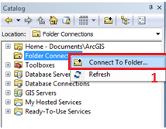
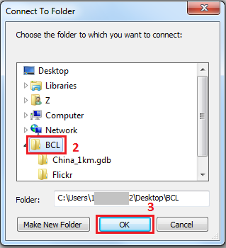

2. 为用户志愿提供的数据集添加省份属性
打开Spatial Join工具（Toolboxes\System Toolboxes\Analysis Tools.tbx\Overlay\Spatial Join），并按照下图范例设置参数；
Target Features 选择为用户志愿提供的数据集；
Join Features选择为BCL提供的B_Provinces；
Output Feature Class 选择为 **\China_1km.gdb\## (**为China_1km.gdb的绝对路径；##为用户指定的输出文件名)
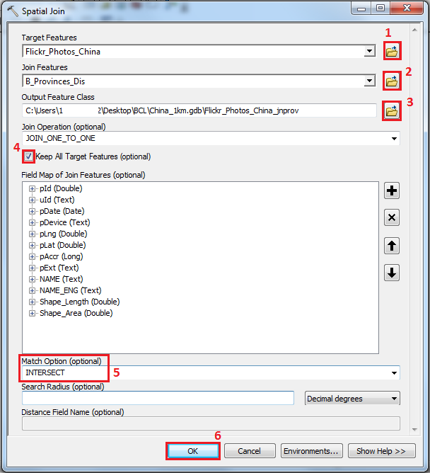
3. 批量地理网格统计
1）修改代码。打开Batch Spatial Join.py代码并修改红色标示处：
import arcpy, string, math
from arcpy import env
env.overwriteOutput = True
env.Workspace = r"C:\Users\Desktop\BCL\China_1km.gdb"
# 上方红色部分修改为China_1km.gdb的完整保存路径

ln = "Grids1km"
POIs = "Flickr_Photos_China_jnprov"
# 上方红色部分修改为用户志愿提供的数据集
prov = "B_Provinces"
……
2）将B_Provinces, Grids1km_jnprov以及Flickr_Photos_China_jnprov添加至Arcmap图层中。推荐关闭图层显示。
3）正式运行。在Arcmap中打开python窗口，复制粘贴Batch Spatial Join.py中的全部代码，回车，使代码工具在Arcmap中开始运行；
注意：运行时间较长，请耐心等待。
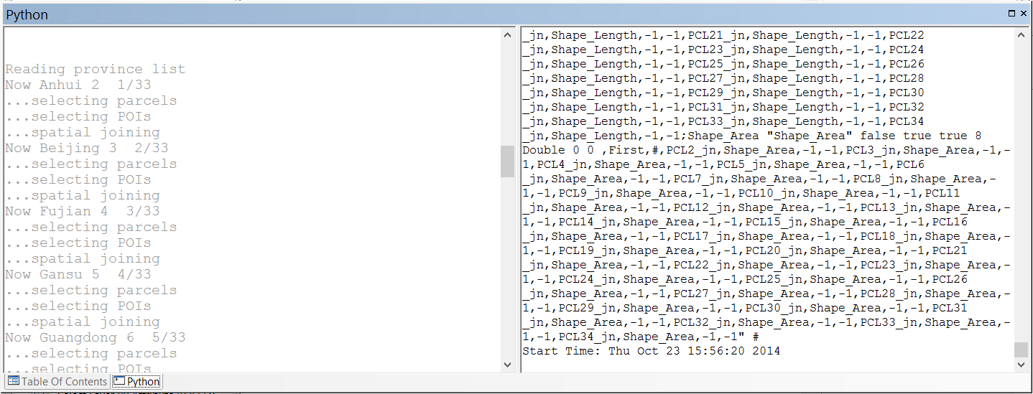

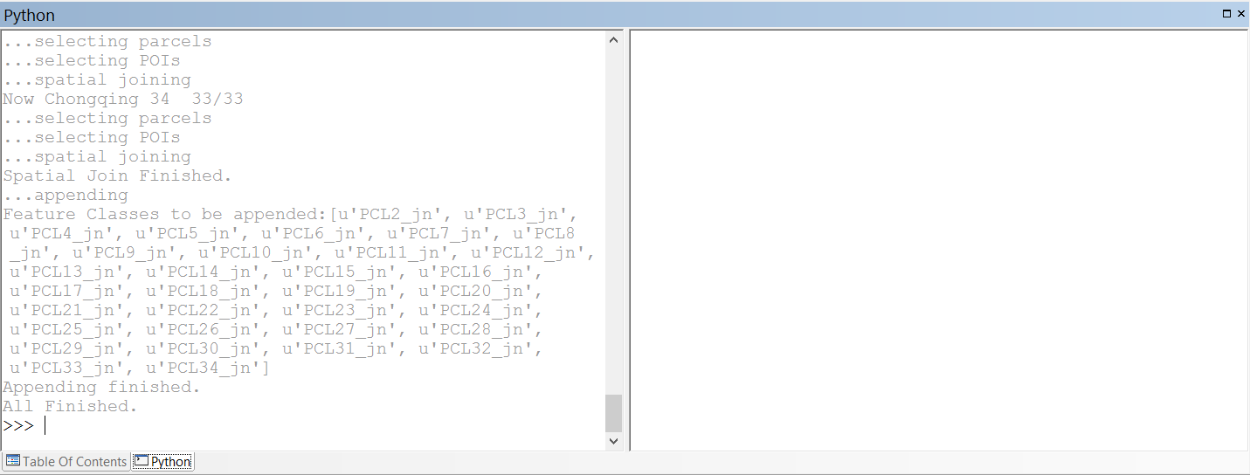
4）最终输出的Appended_PCL_jn数据集即为数据网格化统计后的结果；

3. 删除冗余数据集
在Arcmap中打开python窗口，复制粘贴Adundancy Deleting.py中的全部代码，回车，使代码工具在Arcmap中开始运行；

4. 上传
1）将整个China_1km.gdb的文件夹上传至百度网盘，产生公共分享链接；
2）将公共分享链接连同数据内容，地理区域属性，时间属性等说明，一同发送至BCL邮箱beijingcitylab@gmail.com；

感谢！您已经成功提供数据！

